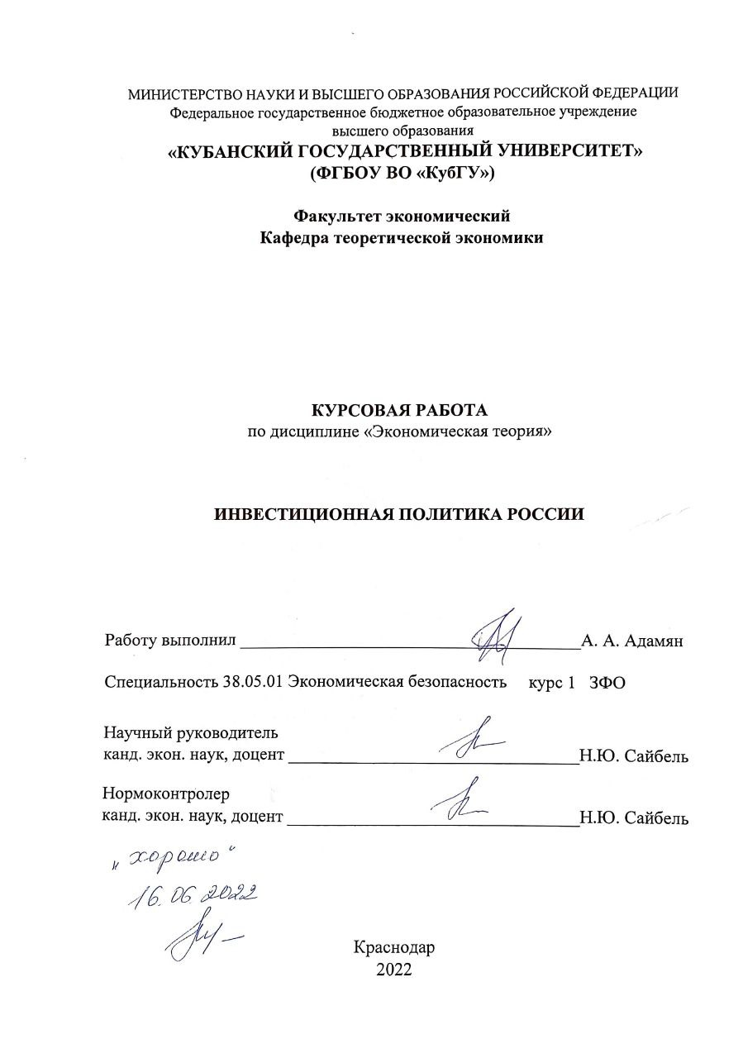
СОДЕРЖАНИЕ

Введение………………………………………………………………………….3
1 Теоретические основы инвестиционной политики государства.………….5
1.1 Экономическая сущность и классификация инвестиций……………...5
1.2 Особенности формирования инвестиционной политики
государства…………………………………………………………………17
1.3 Методы и модели государственной инвестиционной политики……….22
2 Состояние и перспективы инвестиционной политики в России.…………26
2.1 Динамика инвестиционного процесса в современной России…………26
2.2 Проблемы формирования инвестиционной политики в России………30
2.3 Основные пути совершенствования инвестиционной политики в
России……………………………………………………………………32
Заключение……………………………………………………………………….36
Список использованных источников…………………………………………...37

ВВЕДЕНИЕ

Актуальность работы. Многие страны используют иностранные инвестиции для стабилизации и развития своих национальных экономик в условиях нестабильности мировой финансовой системы. Вопросы исследования инвестиционной политики обсуждаются многими учеными, например, Е. И. Строгановой. Несмотря на многочисленные исследования инвестиционной политики государства, существует довольно большое количество спорных вопросов, требующих более детального рассмотрения.
Инвестиционная политика государства направлена на экономическое развитие и устранение проблем в национальной экономике. Однако часто бывает трудно реализовать эффективную инвестиционную политику государства из-за ряда факторов, в том числе: слабый инвестиционный климат, отсутствие инвесторов и тд.
В этой ситуации правительство страны вынуждено искусственно стимулировать привлечение инвестиций в экономику страны по средствам льготных режимов и иных инструментов.
Объектом исследования в работе являются иностранные инвестиции.
Предмет исследования − изучение особенностей инвестиционного процесса в экономике РФ. Целью данной работы является текущего состояния инвестиционной политики в РФ и перспектив его развития.
Задачи работы:
1) изучить понятие и признаки инвестиций,
2) выяснить методы привлечения инвестиций,
3) рассмотреть инвестиционную политику государства и ее структуру,
4) провести анализ показателей экономического развития России,
5) провести анализ динамики инвестиционного процесса в современной России,
6) оценить проблемы формирования и предложить пути совершенствования инвестиционной политики в России.
Для написания работы были использованы методы статистики и анализа.
В основе написания работы положены периодические издания и литература, труды отечественных авторов по вопросам исследования инвестиций.
Структура работы. Работа изложена на 39 страниц, состоит из введения, в котором отражается актуальность, объект, предмет и задачи работы, двух глав, раскрывающих сущность работы, заключения и списка использованных источников.

1 Теоретические основы инвестиционной политики государства

1.1 Экономическая сущность и классификация инвестиций

Инвестиции - это экономические резервы, направленные на улучшение реального капитала общества, то есть на укрепление или совершенствование производственного аппарата. Инвестиции выражают все виды имущественных и интеллектуальных ценностей, направленных на объекты предпринимательской деятельности, в результате которых создается прибыль (доход) или достигаются другие полезные эффекты.
Понятие «инвестиции» используется как в широком, так и в узком смысле этого слова. Однозначно определить его содержание и сущность очень сложно. В разных разделах экономической науки, а также применительно к различным направлениям практической деятельности в него вкладывается разный смысл, исходя их особенностей сферы и объектов приложения [2].
Понятие «инвестиции» появилось в Российской Федерации в 80-х годах ХХ века, в более широком толковании оно выражает капитальные вложения с целью их дальнейшего увеличения.
В более поздние времена термин «инвестиции» получил более широкое распространение в научном обороте и стал использоваться в государственных и нормативных документах. Однако по большей части инвестиции определялись капитальными вложениями. Инвестиции (капитальные вложения) рассматривались в двух аспектах: как процесс, отражающий движение стоимости в процессе воспроизводства основных средств, и как экономическая категория – система экономических отношений, связанных с движением стоимости основных средств, с момента мобилизации средств до момента их погашения.
Более широкая трактовка инвестиций в рассматриваемый период была представлена позицией, согласно которой инвестиции выступают как вложения не только в основные фонды, но и в прирост оборотных средств, нашедшая отражение в типовой методике определения экономической эффективности капитальных вложений 1981 г. [14]. И других методических рекомендациях. В основе данного подхода лежало положение о том, что основные фонды не функционируют в отрыве от оборотных средств и, следовательно, прирост прибыли (дохода) является результатом их совместного использования.
Обострение проблемы товарно-денежной сбалансированности общественного воспроизводства, общее снижение эффективности функционирования административно-командной системы управления привели к признанию использования метода ресурсов. Ресурсный подход был основан на выделении другого составного элемента- ресурсов. В то же время инвестиции рассматривались как финансовые средства, предназначенные для воспроизводства основных фондов. Такой подход восстановил роль денежной формы движения средств как отправной точки их оборота, но проигнорировал дальнейшее движение ресурсов, их последовательное превращение в продукт инвестиционной деятельности под влиянием целей инвестора.
Начало рыночных преобразований в России привело к реформированию методов анализа экономических процессов, в том числе инвестиционной деятельности, повышению интереса к результатам научных исследований в условиях развитой рыночной экономики.
Рыночный подход анализа сущности, форм и принципов инвестиционной деятельности отражен в определении термина «инвестиции» в российском законодательстве.
В соответствии с Законом РФ «Об инвестиционной деятельности в РСФСР» от 6 июня 1991 г. [14] – одним из первых законов рыночной направленности – инвестициями являются все виды имущественных и интеллектуальных ценностей, вкладываемых в объекты предпринимательства и других видов деятельности, в результате которых образуется прибыль (доход) или достигается социальный эффект.
Аналогичная по смыслу формулировка содержится и в новом Законе «Об инвестиционной деятельности в Российской Федерации, осуществляемой в форме капитальных вложений» от 25 февраля 1999 г. (в ред. от 02.08.2019 г.), с принятием которого утратил силу прежний законодательный акт.
В Законе РФ «Об инвестиционной деятельности в Российской Федерации, осуществляемой в форме капитальных вложений» № 39-Ф3 от 25 февраля 1999 г. (в редакции от 02.08.2019 г.) дается следующее определение инвестициям: «Инвестиции − денежные средства, ценные бумаги, в том числе имущественные права, имеющие денежную оценку, вкладываемые в объекты предпринимательской и (или) иной деятельности в целях получения прибыли и (или) достижения полезного эффекта» [14].
В экономическом словаре дано следующее определение: «Инвестиции - долгосрочные вложения капитала в собственной стране или за рубежом в предприятия разных отраслей, предпринимательские проекты, социально-экономические программы, инновационные проекты, которые дают отдачу через значительный срок после вложения» [11].
В целом инвестиции определяются как процесс, в ходе которого осуществляется преобразование ресурсов в затраты с учётом целевых установок инвесторов – получения дохода (эффекта) [5].
Инвестиции как экономическая категория выполняют ряд важнейших функций (осуществление политики расширенного воспроизводства; ускорения научно-технического прогресса; структурной перестройки общественного производства и сбалансированного развития всех отраслей народного хозяйства и др.), без которых немыслимо нормальное развитие экономики любого государства.
Современные ученые выделяют основные задачи инвестиций, которые схематично отображены на рисунке 1.
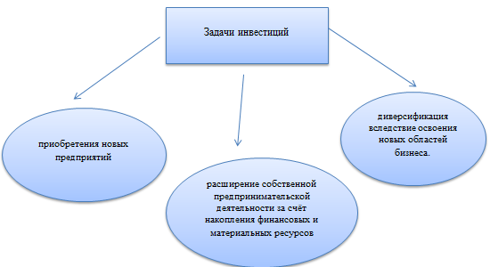
Рисунок 1 − Задачи инвестиций

Как можно заметить из данных рисунка 1, к задачам, которые призваны решить инвестиции, можно отнести:
1) приобретение новых предприятий,
2) расширение собственной предпринимательской деятельности за счет накопления финансовых и материальных ресурсов и т.д.
Принято выделять несколько основных признаков инвестиций. Аналогично с задачами, отобразим данные признаки графически на рисунке 2.
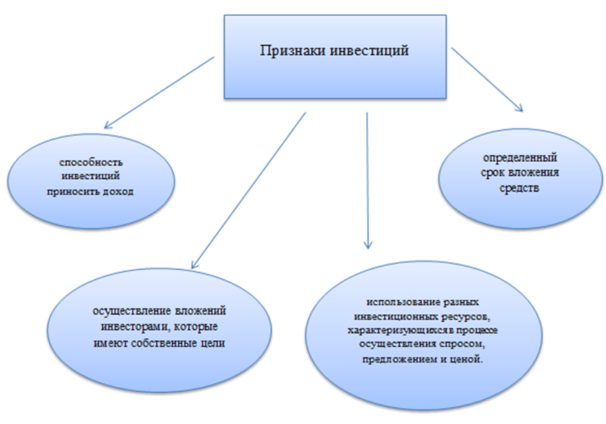
Рисунок 2 − Признаки инвестиций
Как экономическую категорию инвестиции характеризуют с двух сторон:
− как вложение капитала в объекты предпринимательской деятельности с целью прироста первоначально авансированной стоимости,
− как денежные отношения, возникающие между участниками инвестиционной деятельности в процессе реализации инвестиционных проектов.
Основой инвестиционного процесса являются инвестиции в реальный сектор экономики, то есть в основной и оборотный капитал предприятий различных форм собственности. Инвестиционный рынок - это область, в которой инвестиционные товары покупаются и продаются по равновесным ценам. Инвестиции осуществляются в форме инвестиционных товаров:
− движимое и недвижимое имущество,
− денежные средства, целевые банковские вклады,
− ценные бумаги и другие финансовые активы,
− имущественные права, лицензии, патенты,
− права пользования землёй и другими ресурсами.
Субъектами инвестиционной деятельности являются её прямые и косвенные участники: инвесторы, заказчики, исполнители работ, пользователи объектов инвестирования, а также поставщики, банковские, страховые и посреднические организации, фондовые биржи и другие структуры. Все они могут выступать как физические и юридические лица, включая иностранные, а также как государственные и международные организации.
1. Инвесторы – осуществляют капитальные вложения на территории РФ с использованием собственных и привлеченных средств. В качестве инвестора могут выступать: органы, уполномоченные управлять государственным или муниципальным имуществом или имущественными правами; граждане, предприятия, предпринимательские объединения и другие юридические лица; иностранные физические и юридические лица, государства и международные организации. Допускается объединение средств инвесторами для осуществления совместного инвестирования.
Инвесторы обладают следующими правами:
− осуществление инвестиционной деятельности,
−самостоятельное определение объемов и направлений капитальных вложений, заключение договоров с другими субъектами инвестиционной деятельности,
− владение, пользование и распоряжение объектами инвестиций,
− передача по договору или контракту своих прав на проведение капитальных вложений и на их результаты,
− объединение собственных и привлеченных средств со средствами других инвесторов для совместного осуществления капитальных вложений,
− проведение контроля за целевым использованием инвестиционных средств.
2. Заказчики – уполномоченные инвесторами физические и юридические лица, которые реализуют инвестиционные проекты. Заказчиками (инвеститорами) могут быть как сами инвесторы, так и любые другие физические и юридические лица, уполномоченные инвесторами осуществить реализацию инвестиционного проекта, не вмешиваясь при этом в предпринимательскую и иную деятельность остальных участников инвестиционного процесса, если иное не предусмотрено договором между ними. Если заказчик не является инвестором, он наделяется правами владения, пользования и распоряжения инвестициями на период и в пределах полномочий, установленных указанным договором, и в соответствии с действующим законодательством,
3. Подрядчики – физические и юридические лица, выполняющие работы по договору подряда или государственному контракту, заключённому с заказчиком,
4. Пользователи объектов капитальных вложений – физические и юридические лица, в том числе и иностранные, а также государственные органы, иностранные государства, международные организации, для которых создаются объекты инвестиций. Если пользователь не является инвестором, взаимоотношения между ними определяются договором об инвестировании в порядке, установленном законодательством Российской Федерации.
Инвестиции находятся в определенной зависимости от фактора экономического роста, для выяснения которой следует предварительно определить понятия валовых и чистых инвестиций.
Валовые инвестиции выступают как совокупный объем инвестиций, направленных на приобретение средств производства, новое строительство, прирост товарно-материальных запасов в течение определенного периода.
Чистые инвестиции отражают объем валовых инвестиций, уменьшенный на величину амортизационных отчислений.
Динамика показателя чистых инвестиций является индикатором состояния экономики: величина чистых инвестиций (при данном уровне эффективности их использования) показывает, в какой фазе развития находится экономика страны. Если объем валовых инвестиций превышает объем амортизационных отчислений и, следовательно, чистые инвестиции представляют собой положительную величину, прирост производственного потенциала обеспечивает расширенное воспроизводство, экономика находится в стадии подъема, растущей деловой активности.
При равенстве валовых инвестиций и амортизационных отчислений, т.е. нулевом значении чистых инвестиций, в экономику в данном периоде поступает такое же количество инвестиционных средств, какое и потребляется, имеет место простое воспроизводство общественного продукта (по стоимости), характеризующееся отсутствием экономического роста [16].
Если величина валовых инвестиций меньше суммы амортизационных отчислений, показатель чистых инвестиций является отрицательной величиной. Сокращение инвестиций вызывает уменьшение производственного потенциала и, как следствие, экономический спад.
Изменения в объеме чистых инвестиций вызывают изменение дохода, которое происходит в том же направлении, но в большей степени, чем первоначальные изменения инвестиционных затрат. Этот эффект возникает из-за того, что расходы одного субъекта экономики при повторяющемся характере расходов и потоков доходов выступают в качестве доходов другого. Любое изменение дохода при определенном соотношении потребления и сбережений в его пределах приводит к соответствующему изменению потребления и сбережений, так что первоначальные колебания объема инвестиций приводят к многократному изменению дохода.
Базисным типологическим признаком при классификации инвестиций выступает объект вложения средств.
В зависимости от объектов вложения капитала выделяют реальные и финансовые инвестиции.
Под реальными инвестициями понимается вложение средств (капитала) в создание реальных активов (как материальных, так и нематериальных), связанных с осуществлением операционной деятельности экономических субъектов, решением их социально-экономических проблем.
Под финансовыми инвестициями понимается вложение капитала в различные финансовые инструменты, прежде всего в ценные бумаги.
Финансовые инвестиции либо имеют спекулятивный характер, либо ориентированы на долгосрочные вложения. Формами финансовых инвестиций являются вложения в долевые и в долговые ценные бумаги, а также депозитные банковские вклады.
Спекулятивные финансовые инвестиции ориентированы на получение инвестором желаемого инвестиционного дохода в конкретном периоде времени. Финансовые инвестиции, ориентированные на долгосрочные вложения, как правило, преследуют стратегические цели инвестора, связаны с участием в управлении объекта, в который вкладываются капиталы.
Реальные инвестиции, в свою очередь, подразделяют на материальные (вещественные) и не материальные (потенциальные). Потенциальные инвестиции используются для получения нематериальных благ. В частности они направляются на повышение квалификации персонала, проведение научно-исследовательских и опытно-конструкторских работ, получение товарного знака (марки) и т.п. Материальные инвестиции предполагают вложения, прежде всего в средства производства.
По цели инвестирования выделяют прямые и портфельные (непрямые) инвестиции.
Прямые инвестиции выступают как вложения в уставные капиталы предприятий (фирм, компаний) с целью установления непосредственного контроля и управления объектом инвестирования. Они направлены на расширение сферы влияния, обеспечение будущих финансовых интересов, а не только получение дохода.
Портфельные инвестиции представляют собой средства, вложенные в экономические активы с целью извлечения дохода (в форме прироста рыночной стоимости инвестиционных объектов, дивидендов, процентов, других денежных выплат) и диверсификации рисков.
По отношению к объекту вложения выделяют внутренние и внешние инвестиции.
Внутренние инвестиции представляют собой вложения капитала в активы самого инвестора, внешние − вложения капитала в реальные активы других хозяйствующих субъектов или финансовые инструменты иных эмитентов.
По периоду осуществления инвестиции делятся на долгосрочные, среднесрочные и краткосрочные.
Долгосрочные инвестиции представляют собой вложение капитала на период от трех и более лет (как правило, они осуществляются в форме капитальных вложений), среднесрочные − вложения капитала на период от одного до трех лет, краткосрочные − вложения на период до одного года.
Во временном аспекте инвестиции классифицируются также по продолжительности срока эксплуатации инвестиционных объектов. Он может быть определенным или неопределенным. Любая неопределенность повышает финансовые риски и тем самым снижает заинтересованность во вложениях.
По формам собственности на инвестиционные ресурсы выделяют частные, государственные, иностранные и совместные (смешанные) инвестиции.
Под частными (негосударственными) инвестициями понимают вложения средств частных инвесторов: граждан и предприятий негосударственной формы собственности.
Государственные инвестиции − это вложения, осуществляемые государственными органами власти и управления, а также предприятиями государственной формы собственности.
К иностранным инвестициям относят вложения средств иностранных граждан, фирм, организаций, государств.
Под совместными (смешанными) инвестициями понимают вложения, осуществляемые отечественными и зарубежными экономическими субъектами.
По уровню доходности различают:
− высокодоходные инвестиции − предполагают вложение капитала в инвестиционные проекты (финансовые инвестиции), ожидаемый уровень доходности по которым превышает среднюю норму прибыли на инвестиционном рынке,
− среднедоходные инвестиции − предполагают вложение капитала в инвестиционные проекты (финансовые инвестиции), ожидаемый уровень доходности по которым соответствует средней норме прибыли на инвестиционном рынке,
− низкодоходные инвестиции − предполагают вложение капитала в инвестиционные проекты (финансовые инвестиции), ожидаемый уровень доходности по которым соответствует ниже средней нормы прибыли на инвестиционном рынке,
−бездоходные инвестиции − предполагают вложение капитала в инвестиционные проекты, по которым инвестор не ожидает получение дохода; это относится прежде всего к проектам социального, экологического назначения.
Важным классификационным признаком инвестиции является их взаимозависимость. По степени взаимосвязи инвестиции подразделяют на три группы:
1) изолированные инвестиции − это такие вложения, которые не вызывают потребности в других инвестициях,
2) инвестиции, зависимые от внешних факторов (например, вложения капитала, которые зависят от наличия производственной, социальной инфраструктуры, уровня инфляции и т.п.),
3) инвестиции, влияющие на внешние факторы (примером таких инвестиций могут быть вложения в средства массовой информации).
По региональному признаку различают инвестиции внутри страны и за рубежом.
Внутренние (национальные) инвестиции включают вложения средств в объекты инвестирования внутри данной страны.
Инвестиции за рубежом (зарубежные инвестиции) понимаются как вложения средств в объекты инвестирования, размещенные вне территориальных пределов данной страны.
По отраслевому признаку выделяют инвестиции в различные отрасли экономики: промышленность (топливная, энергетическая, химическая, нефтехимическая, пищевая, легкая, деревообрабатывающая и целлюлозно-бумажная, черная и цветная металлургия, машиностроение и металлообработка и др.), сельское хозяйство, строительство, транспорт и связь, торговля и общественное питание и пр.
По рискам различают агрессивные, умеренные и консервативные инвестиции. Данная классификация тесно связана с выделением соответствующих типов инвесторов.
Агрессивные инвестиции характеризуются высокой степенью риска. Они характеризуются высокой прибыльностью и низкой ликвидностью.
Умеренные инвестиции отличаются средней (умеренной) степенью риска при достаточной прибыльности и ликвидности вложений.
Консервативные инвестиции представляют собой вложения пониженного риска, характеризующиеся надежностью и ликвидностью.
По сфере вложения выделяют производственные и непроизводственные инвестиции.
Производственные инвестиции − инвестиции, направляемые на новое строительство, реконструкцию, расширение и техническое перевооружение действующих предприятий.
Непроизводственные инвестиции − вложения в финансовые активы, в объекты социального назначения, в том числе − жилищное строительство, а также знания и информацию (осуществляемые гражданами).
Рисковые (венчурные) инвестиции. Венчурный капитал − это термин, применяемый для обозначения рискованного капиталовложения. Венчурный капитал представляет собой инвестиции в форме выпуска новых акций, производимые в новых сферах деятельности, связанных с большим риском. Венчурный капитал инвестируется в не связанные между собой проекты в расчете на быструю окупаемость вложенных средств. Капиталовложения, как правило, осуществляются путем приобретения части акций предприятия-клиента или предоставления ему ссуд, в том числе с правом конверсии этих ссуд в акции. Рисковое вложение капитала обусловлено необходимостью финансирования мелких инновационных фирм в областях новых технологий. Рисковый капитал сочетает в себе различные формы приложения капитала: ссудного, акционерного, предпринимательского. Он выступает посредником в учредительстве стартовых наукоемких фирм, называемых венчуром.

1.2 Особенности формирования инвестиционной политики государства

Составной частью экономического государственного планирования считается инвестиционная политика. Инвестиционная политика составляется с целью оживления инвестиционной активности, то есть, создания таких условий, которые будут максимально привлекательными для вкладчиков средств. На макроуровне рассматривается государственная инвестиционная политика, которая в конечном результате должна улучшить экономическое положение страны, а, следовательно, и значительно повысить уровень жизни граждан [2].
Инвестиционная политика государства создает реальные возможности и условия для инвестиций, активное участие государства на инвестиционном рынке стимулирует развитие.
В экономической литературе встречается следующее определение инвестиционной политики государства – это комплекс целенаправленных мероприятий, проводимых государством по созданию благоприятных условий для всех субъектов хозяйствования с целью оживления инвестиционной деятельности, подъема экономики, повышения эффективности производства и реализации задач социального развития [6].
Инвестиционная политика государства имеет свою структуру, которая схематично отображена на рисунке 4.
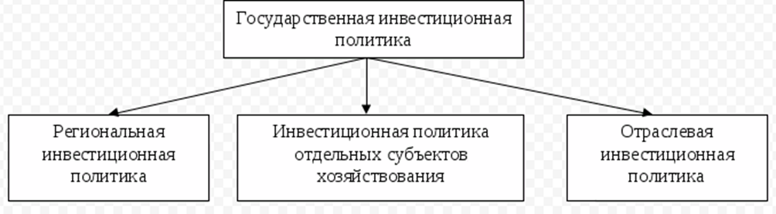
Рисунок 4 − Инвестиционная политика государства и ее структура

Как можно заметить из рисунка 4, инвестиционная политика государства состоит из трех элементов:
1) региональная инвестиционная политика,
2) инвестиционная политика субъектов,
3) отраслевая инвестиционная политика.
Основными целями государственной инвестиционной политики являются: мобилизация финансовых ресурсов, необходимых для инвестиционной деятельности; преодоление спада инвестиционной активности; реализация государственных целевых комплексных программ строительства; обеспечение структурных преобразований и повышение эффективности капитальных вложений.
Субъекты государственной инвестиционной политики можно разделить на два уровня, где субъектом первого уровня, является государство по воздействию на инвестиционный процесс, на практике эту политику определяют и осуществляют органы государственной и политической власти.
Инвестиционные фонды, банки, корпорации, концерны, акционерные общества и прочие исполняют роль субъекта второго уровня разработки инвестиционной политики государства (или ее отдельных частей), воплощают ее в свои программы и планы.
Объектом инвестиционной политики государства является все инвестиционные процессы в национальной экономике, обеспечивающие воспроизводство капитала, научно-техническое и социальное развитие страны [15].
Основные направления инвестиционной политики:
1) определение приоритетов в инвестиционной деятельности. Приоритеты отдаются финансированию государственных целевых программ, социальным объектам, а также инвестициям на расширение и модернизацию основных фондов действующих производств и в меньшей степени во вновь начинаемое строительство объектов. Центр тяжести переносится с нового строительства на техническое перевооружение и реконструкцию организаций (предприятий),
2) оптимизация затрат на госпрограммы инвестиций с учетом реального положения дел в экономике. Предоставление субсидий из бюджета жизненно важным отраслям экономики,
3) расширение прав предприятий-инвесторов в инвестировании средств, отчисляемых от прибыли и амортизационных отчислений,
4) сокращение бюджетного финансирования инвестиций и, соответственно, увеличение сферы негосударственного инвестирования. Использование государственного заказа на капитальное строительство как одной из форм реализации инвестиционных государственных программ,
5) повышение эффективности капитальных вложений, сокращение сроков окупаемости затрат. В первую очередь инвестиции вкладывать в те объекты, которые дают более быструю окупаемость. Задача: получение наибольшего прироста продукции и национального дохода на каждый рубль затрат. Потеря управляемости инвестиционным комплексом негативно сказывается на структурной перестройке экономики, развитии промышленности сельского хозяйства, легкой и пищевой промышленности.
Процесс формирования инвестиционной политики проходит в несколько этапов.
Первый этап разработки инвестиционной политики государства – определение общего периода ее формирования, который зависит от следующих условий:
− анализ мировой инвестиционной конъюнктуры и рынков капиталов,
− анализ предсказуемости развития национальной экономики в целом и отечественного инвестиционного рынка, в частности,
− анализ продолжительности периода, принятого для формирования общеэкономической политики государства.
Второй этап – это формирование стратегических целей инвестиционной политики. Этот процесс должен исходить, прежде всего, из системы целей общегосударственной экономической политики.
Стратегические цели инвестиционной политики государства можно сформулировать так:
− повышение эффективности регулирования инвестиционной деятельности,
− обеспечения прироста капитала национальной экономики на новой технологической основе,
− изменений технологической и воспроизводственной структуры капитальных вложений,
− повышения доходов от инвестиционной деятельности всех субъектов инвестиционного процесса,
− изменения пропорций в формах реального и финансового инвестирования в национальной экономике,
− изменения отраслевой и региональной направленности государственных инвестиционных программ.
Третий этап – это разработка наиболее эффективных направлений реализации стратегических целей инвестиционной политики, которую целесообразно осуществлять по трем направлениям:
− разработка стратегии государственного регулирования инвестиционной деятельности,
− формирование основных направлений государственного инвестирования,
− разработка стратегии формирования инвестиционных ресурсов для государственных нужд.
Четвертый этап – это разработка основных направлений государственного инвестирования, которая производится на основе общественных потребностей социально-экономического развития страны. В процессе разработки могут последовательно решаться следующие задачи:
− определение соотношения различных форм государственного инвестирования на отдельных этапах,
− определение отраслевой направленности инвестиционной деятельности,
− определение региональной направленности инвестиционной деятельности,
− определение необходимых инвестиционных ресурсов.
Пятый этап разработки инвестиционной политики предусматривает установление последовательности и сроков достижения отдельных целей и стратегических задач. В процессе этой конкретизации инвестиционной политики государства обеспечивается внешняя и внутренняя синхронизация во времени. Внешняя синхронизация предусматривает согласование во времени реализации инвестиционной стратегии с общегосударственной экономической политикой, а также с прогнозируемыми изменениями конъюнктуры инвестиционного рынка. Внутренняя синхронизация предусматривает согласование во времени отдельных направлений инвестирования между собой, а также с формированием необходимых для этого инвестиционных ресурсов [15].
На шестом этапе производится оценка разработанной инвестиционной политики, которая осуществляется на основе следующих критериев:
1) согласованность инвестиционной политики с общегосударственной экономической политикой страны,
2) внутренняя сбалансированность инвестиционной политики государства. В процессе такой оценки определяется, насколько согласуются между собой отдельные стратегические цели регулирования инвестиционной деятельности и направления государственного инвестирования, а также последовательность их выполнения,
3) согласованность инвестиционной стратегии с внешней средой. При этом оценивается, насколько разработанная инвестиционная стратегия соответствует прогнозируемым изменениям экономического развития инвестиционного климата страны, а также конъюнктуры инвестиционного рынка,
4) реализуемость инвестиционной политики государства с учетом имеющегося ресурсного потенциала. В процессе такой оценки в первую очередь рассматриваются потенциальные возможности государства в формировании инвестиционных ресурсов. Рассматривается, также возможность привлечения к реализации инвестиционной стратегии требуемых финансовых, технологических, сырьевых, энергетических и других ресурсов,
5) результативность инвестиционной политики государства. Оценка результативности государственных инвестиционных программ базируется, прежде всего, на определении социально-экономической эффективности для национальной от их реализации. Наряду с этим оцениваются и внешнеэкономические результаты, достигаемые в процессе реализации инвестиционной политики государства [15].
Проанализировав все этапы развития инвестиционной политики государства, можно сформулировать понятие инвестиционной политики государства. Это процесс формирования, реализации и корректировки всей совокупности долгосрочных целей регулирования инвестиционного процесса и инвестиционной деятельности государства на основе согласования экономических интересов всех участников инвестиционного рынка, выбора наиболее эффективных направлений их достижений с учетом ожидаемого социально-экономического результата для национальной экономики.

1.3 Методы и модели государственной инвестиционной политики

Государственная инвестиционная политика предусматривает наличие условий для развития инвестиционной деятельности и участие государства в инвестиционной деятельности.
Активное воздействие государства на процессы инвестирования является необходимым условием обеспечения благоприятного инвестиционного климата и оживления инвестиционной деятельности, что позволяет обеспечить стабильное развитие социально-экономической системы в целом в интересах всего общества.
Можно выделить два возможных метода воздействия государства на инвестиционный процесс в национальной экономике пассивный и активный [15].
Пассивный метод связан с ориентацией предпринимателей на выбор наиболее эффективных вариантов инвестирования путем разработки индикативных планов инвестиций. Использование пассивных методов ориентировано на информирование участников воспроизводственной деятельности об условиях производства, реализации и потребления продукции в экономике страны. Они включают также обоснование перспектив социально-экономического развития страны, определение степени инвестиционной активности, с выявлением приоритетов, которым отдаст правительство страны в предстоящие годы, с разработкой индикативного плана развития экономики и инвестиционного плана как его составной части.
Набор активных методов связан с использованием более действенных рычагов воздействия государства на инвестиционные процессы. Активный метод связан прямым государственным инвестированием, а также с проведением государственными органами мероприятий в налоговой и бюджетной сфере, направленных на активизацию инвестиционной активности предпринимателей.
Существуют следующие виды активного вмешательства государства в инвестиционный процесс:
− создание благоприятных условий для деятельности частных предпринимателей. В первую очередь речь идет о формировании благоприятной инвестиционной среды, а также о проведении выгодной для инвесторов налоговой и амортизационной политики, защите внутреннего и внешнего инвестора, льготном налогообложении предприятий, действующих и приоритетных отраслях экономики,
− прямое участие государства в эффективных и значимых для страны проектах, разработка «бюджета развития» как части федерального бюджета страны, обеспечение «локомотивного» характера государственных инвестиций,
− участие государства в создании инфраструктурных объектов как основы эффективного частного предпринимательства.
Условно, можно выделить три модели государственной инвестиционной политики, рассмотренные в таблице 1, которые избирают основным принципом тот или иной аспект воздействия на инвестиционные процессы в национальной экономике.

Таблица 1− Модели государственной инвестиционной политики
Модели государственной инвестиционной политики | Способ воздействия на инвестиционные процессы
Первая модель | Акцент на налоговые стимулы для частных инвестиций. Используется в таких странах как, США, Канада.
Вторая модель | Акцент на государственное финансирование частных проектов. Применяется в Японии, Франции, Китае.
Третья модель | Акцент на преодоление недостатков координации и создание механизмов для согласования решений частных инвесторов; государство только создает необходимую инфраструктуру и поощряет вложения в человеческий капитал. Эту модель использует Южная Корея, Тайвань.

В рамках первой модели ключевая роль государственной инвестиционной политики отводится налоговым инструментам.
Из модели ясно, что теоретической основой американской модели является либеральная доктрина, где роль государства сведена к минимуму. Этот тип инвестиционной политики в настоящее время не приемлем для российской экономики. Исторически сложилось, что государство в российском обществе и в экономике в частности всегда занимало доминирующее положение. Особенно проявилось в период господства плановой или командно-административной экономики. На современном этапе российская экономика находится в состоянии системного экономического кризиса и без активной государственной экономической политики выход из него невозможен [15].
Вторая модель государственной инвестиционной политики строится на активном партнерстве между государством и частными инвесторами. Государство использует контроль над банковской сферой и самостоятельно мобилизует сбережения населения, предоставляя эти средства на льготных условиях корпорациям в обмен на сотрудничество и неукоснительное соблюдение принятых на себя обязательств.
Третья модель инвестиционной политики государства сочетает ряд инструментов первой и второй модели. Однако главным является создание государством частных механизмов координации инвестиционных решений. Модель опирается на то, что частные фирмы, работающие на экспорт, наилучшим образом знают рынок и потенциал инвестиционных проектов. Вокруг этих фирм образуются сеть поставщиков, которые естественным образом координируют свои планы с «головной» компанией. Задача государства − активно поддерживать эти группы.
Таким образом, инвестиционный процесс зависит от государственной политики, направленной на формирование условий для привлечения и эффективного использования инвестиций.

2 Состояние и перспективы инвестиционной политики в России

2.1 Динамика инвестиционного процесса в современной России

Инвестиционная политика государства представляет собой комплекс взаимосвязанных мероприятий, которые направлены на привлечение иностранного капитала в национальную экономику, способствующего развитию отраслей и секторов национальной экономики.
Инвестиционная политика государства состоит из трех элементов:
1) региональная инвестиционная политика,
2) инвестиционная политика субъектов,
3) отраслевая инвестиционная политика.
Для того, чтобы разработанная инвестиционная политика была принята, необходимо разработать четкий механизм ее реализации. Данный механизм включает в себя такие компоненты как:
1) подбор наиболее рациональных методик и инструментов финансирования инвестиций,
2) четкое установление сроков реализации данной политики и органов, которые будут нести ответственность за реализацию политики,
3) создание благоприятных условий для привлечения инвестиций и т.д.
В общем виде, динамика инвестиций в экономике РФ отображена на рисунке 6.
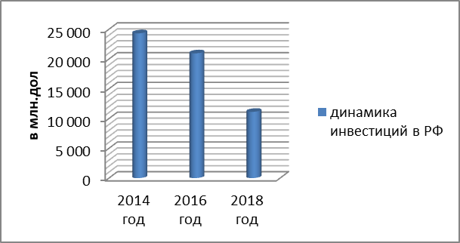
Рисунок 6 − Динамика инвестиций в экономику РФ в млн. долл. [14]

В структуре иностранных инвестиций, лидирующее место отведено прямым иностранным инвестициям и иностранным кредитам. В общем виде, структура инвестиций в экономике РФ отображена на рисунке 7

Рисунок 7 − Структура инвестиций в экономике РФ в % [14]

Исследовав данные рисунка 7, можно сказать о том, что в структуре иностранных инвестиций преобладают прямые инвестиции, которые увеличиваются каждый год. Меньше всего в структуре иностранных инвестиций портфельных инвестиций, которые регулярно снижаются.
За последние годы ставка дисконтирования в РФ снизилась с отметки в 10% в 2016 году до уровня 7.5% в начале 2018 года. Общая динамика ставки дисконтирования представлена на рисунке 8.

Рисунок 8 − Динамика ставки дисконтирования в РФ в % [14]

Как можно заметить из данных рисунка 8., за последние годы ставка дисконтирования увеличивалась, и лишь к началу 2018 года снизилась до отметки в 7.5%
Данные действия финансово-кредитных организаций способствуют тому, что в последнее время, инвесторы активно начинают вкладывать в развитие различных отраслей экономики РФ.
В общем виде структура инвестиционных направлений отображена на рисунке 9.

Рисунок 9 − Отраслевая структура инвестиций в экономике РФ [14]

В настоящее время экономика России находится на подъеме, это выражается в понижении степени инфляции, улучшении деловой динамичности в экономике, улучшении курса рубля.
Банк России оценил объем инвестиций в предприятия России, не относящиеся к банковскому сектору, по итогам I квартала 2019 года. Согласно сведениям ЦБ РФ, отечественный бизнес получил 11,5 млрд долларов. Это почти в 2 раза больше, чем количество вложений по итогам I квартала 2018 года (6,4 млрд долларов).
Во II квартале 2019 г. годовой темп прироста ВВП повысился до 0,9% что, по оценкам, было связано с улучшением инвестиционной активности после значительного спада в I квартале. В июле 2019 г. годовой темп прироста промышленного производства замедлился до 2,8% (июнь — 3,3%) Во II квартале 2019 г. годовой темп прироста ВВП повысился до 0,9% что, по оценкам, было связано с улучшением инвестиционной активности после значительного спада в I квартале. В июле 2019 г. годовой темп прироста промышленного производства замедлился до 2,8% (июнь — 3,3%).
Объем производства продукции сельского хозяйства в июле 2019 г. вырос на 5,9% в годовом выражении (июнь — 1,0%).
Годовой темп прироста инвестиций в основной капитал во II квартале 2019 г., по оценкам, составил 0,6–0,7%. Это существенно превысило предыдущую оценку Банка России.
Однако структура экономики России, в которой основной акцент сделан на добывающую промышленность, не приносит заметных перемен. Поэтому важной и актуальной целью политики государства в области модернизации промышленности России является создание условий для активного инвестиционного процесса.

2.2 Проблемы формирования инвестиционной политики в России

В условиях нынешнего глобального экономического кризиса одним из главных факторов поступательного развития любой страны являются инвестиции. Роль инвестиций для России также резко возрастает в связи с необходимостью решения проблем, связанных с глубокими структурными воспроизводственными несоответствиями, оставленными плановой экономикой советского периода: повышением энергоемкости промышленного производства, неэффективным размещением предприятий, неудовлетворительным использованием земельных ресурсов, гипертрофированным развитием добывающей и тяжелой промышленности, конкурентоспособные продукты.
В экономике РФ имеется ряд проблем, которые пагубно сказываются на экономическом развитии государства. В частности, к данным негативным тенденциям можно отнести:
1) мировая политическая и финансовая напряженность, которая приводит к дестабилизации не только мировых финансовых рынков, но и национальных,
2) нецелевое использование финансовых средств, находящихся в бюджетах различных уровней. Как следствие данной проблемы, можно выделить и такие как:
а) коррупционные правонарушения,
б) развитие теневых секторов экономики и т.д.,
3) введенные и регулярно расширяемые санкции стран Запада в отношении РФ, приводящие к дестабилизации национальной экономики и падению основных макроэкономических показателей.
Все вышеназванные проблемы приводят к тому, что в экономику РФ многие зарубежные инвесторы не желают вкладывать средства, которые помогли бы стабилизировать национальную экономику и развивать различные перспективные отрасли.
За последние годы Россия потеряла значительное количество реальных иностранных инвесторов, которые хотели вложить средства в российские компании, но были вынуждены отказаться. Причинами отказа стали: высокие затраты и, как следствие, конкурентоспособность производства в России; сложные способы регистрации и оформления инвестиций в российские компании; желание менеджеров российских компаний принимать конкретные меры и сотрудничать с иностранными инвесторами, низкий уровень менеджмента.
Для иностранных инвесторов российская экономика - своего рода загадка: я хочу инвестировать, потому что она привлекательна, но есть трудности, которые отталкивают. В частности, на привлечение иностранных инвестиций в российскую экономику влияют такие факторы, как:
1) несовершенство действующего законодательства в области инвестиций и финансовых рынков. Наиболее важной составляющей инвестиционного климата является правовая база. По мнению правоведов, она недостаточно стабильная и противоречива, запутанная, что осложняется еще и тем, что нет согласованности между процедурой применения законов на федеральном и местном уровнях,
2) достаточно высокие риски при инвестировании в различные сектора и отрасли экономики РФ. Не менее важная проблема общенационального масштаба - криминализация общества и экономики. Это проявляется прежде всего в кредитно-финансовой сфере, в реализации крупных государственных программ и инвестиционных проектов, в проникновении криминальных структур в ключевые отрасли экономики, такие как топливно-энергетический комплекс,
3) высокий уровень зависимости национальной экономики РФ от сырьевых отраслей национального производства,
4) практически не развитый сектор наукоемкого производства и т.д.
На сегодняшний день в экономическом развитии РФ, как уже было сказано раннее, наблюдается не самая радужная обстановка. В этой связи, государств переходит к различным заимствованиям, направленным на восстановление и развитие секторов национальной экономики.
Многие крупные зарубежные компании отказываются инвестировать в экономику РФ в связи с нестабильной ситуацией и низким инвестиционным климатом.

2.3 Основные пути совершенствования инвестиционной политики в России

Чтобы преодолеть вышеназванные проблемы и негативные тенденции в бюджетной политике страны необходимо применять спектр мер, направленный на комплексное развитие национальной экономики. К таким направлениям можно отнести:
а) контроль за целевым использование финансовых средств,
б) активная поддержка и софинансирование малому и среднему бизнесу,
в) жесткая борьба с коррупцией на всех уровнях власти,
г) привлечение иностранных инвесторов в развитие отраслей и отечественных производств,
д) модернизация существующей системы АПК и т.д.
Данные направления в случае их успешной реализации могут существенно улучшить макроэкономические показатели развития национальной экономики.
На основе имеющихся направлений преобразования, составим прогнозные долговые показатели устойчивости РФ, данные о которых отобразим в таблице 2.

Таблица 2 − Прогнозные показатели финансовой устойчивости РФ за период 2023-2027 годов
 | 2023 год | 2027 год
Отношения госдолга к ВВП в % | 11.8 | 10.7
Отношение госдолга к доходам в % | 70.2 | 67.1
Доля расходов на обслуживание госдолга | 2.3 | 2.1
Отношение расходов на обслуживание госдолга к доходам бюджета в % | 2.8 | 2.3
Отношение внешнего долга к объему экспорта в % | 16.2 | 15.1
Отношение расходов на обслуживание внешнего долга к объему экспорта в % | 0.56 | 0.48
Уровень инфляции в % | 5.5% | 5.6%
Уровень ВВП в % | 1.1% | 1.5%

В целях поддержания инвестиционной активности в экономике необходимо:
− во-первых, в целях исчисления налога на прибыль организаций законодательно установить возможность признания затрат инвесторов на строительство или финансирование объектов транспортной, социальной и коммунальной инфраструктуры, а также инженерных сетей для государственных или муниципальных нужд;
− во-вторых, разработать меры налогового стимулирования повышения энергоэффективности производства.
Для стабилизации экономики и улучшения инвестиционного климата требуется принятие ряда кардинальных мер, направленных на решение задач привлечения иностранных инвестиций:
− достижение национального согласия между различными властными структурами, социальными группами, политическими партиями и прочими общественными организациями,
− ускорение работы Государственной думы над Гражданским кодексом и уголовным законодательством, нацеленным на создание в стране цивилизованного некриминального рынка,
− радикализация борьбы с преступностью,
− торможение инфляции всеми известными в мировой практике мерами за исключением невыплаты трудящимся зарплаты,
− пересмотр налогового законодательства в сторону его упрощения и стимулирования производства,
− мобилизация свободных средств предприятий и населения на инвестиционные нужды путем повышения процентных ставок по депозитам и вкладам,
− внедрение в строительство системы оплаты объектов за конечную строительную продукцию,
− запуск предусмотренного законодательством механизма банкротства;
− предоставление налоговых льгот банкам, отечественным и иностранным инвесторам, идущим на долгосрочные инвестиции с тем, чтобы полностью компенсировать им убытки от замедленного оборота капитала по сравнению с другими направлениями их деятельности,
− формирование общего рынка республик бывшего СССР со свободным перемещением товаров, капитала и рабочей силы,
− срочное рассмотрение и принятие Думой нового закона об иностранных инвестициях в России,
− принятие законов о концессиях и свободных экономических зонах,
− создание системы приема иностранного капитала, включающей широкую и конкурентную сеть государственных институтов, коммерческих банков и страховых компаний, страхующих иностранный капитал от политических и коммерческих рисков,
− создание в кратчайшие сроки Национальной системы мониторинга инвестиционного климата в России,
− разработка и принятие программы укрепления курса рубля и перехода к его полной конвертируемости.
Особую роль в активизации инвестиционной деятельности должно сыграть страхование инвестиций от некоммерческих рисков. Важным шагом в этой области стало присоединение России к Многостороннему агентству по гарантиям инвестиций (МИГА). Важное условие, необходимое для частных капиталовложений - постоянный и общеизвестный набор догм и правил, сформулированных таким образом, чтобы потенциальные инвесторы могли понимать и предвидеть, что эти правила будут применяться к их деятельности. В ближайшей перспективе законодательная база функционирования иностранных инвестиций будет усовершенствована принятием новой редакцией Закона об инвестициях, Закона о концессиях и Закона о свободных экономических зонах. [16].
Таким образом, проведя исследование по инвестиционной политике РФ можно сказать о том, что в ней есть ряд проблем, устранив которые, можно существенно улучшить инвестиционный климат.

ЗАКЛЮЧЕНИЕ

Инвестиционная политика играет важную роль в процессе социально-экономического и политического развития России. Приток инвестиций в экономику страны создает благоприятные условия для развития промышленности, наукоемких отраслей хозяйства. Эффективность инвестиционной деятельности прямо влияет на стабильность политической системы и играет ключевую роль в процессе экономической модернизации России.
Успешно функционирующая инвестиционная деятельность страны- предпосылка для устойчивого и стабильного экономического роста.
В целом государство может влиять на инвестиционную активность с помощью следующих рычагов: кредитная, финансовая и налоговая политика; предоставление налоговых льгот предприятиям, инвестирующим в реконструкцию и технологическое оснащение производства; амортизационная политика; создание благоприятных условий для привлечения иностранных инвестиций; научно-техническая политика и т.д.
С совершенствованием формирования федеральных целевых программ в области науки и технологий необходимо продолжить разработку системы финансового стимулирования инвесторов, преимущественно предприятий материальной сферы и кредитных организаций.
Основные направления государственной инвестиционной политики Российской Федерации в области науки и технологий определяют систему мер, обеспечивающих эффективное использование государственных и негосударственных инвестиционных ресурсов для реализации стратегических интересов Российской Федерации (повышение качества жизни населения, достижение экономического роста, развития фундаментальной науки, образования, культуры, обеспечения безопасности.).

СПИСОК ИСПОЛЬЗОВАНЫХ ИСТОЧНИКОВ

- Вебер М. Власть и политика / М. Вебер. − Москва: РИПОЛ классик, 2018.
- Вист А. Инвестиционная политика предприятия и государства / А. Вист. − Москва: РИПОЛ классик, 2018.
- Гнатюк С.Н. Макроэкономика: учебно-методический комплекс / С.Н. Гнатюк. − Могилев: МГУ имени А.А. Кулешова, 2019.
- Иванов Г.И. Инвестиционный менеджмент / Г.И. Иванов. – Ростов-на-Дону: Феникс, 2018.
- Игонина Л. Л. Инвестиции / Л.Л. Игонина. − Москва: Экономист, 2020.
- Игонина Л. Л. Инвестиции: учебник для вузов / под ред. Л.И. Юзвович, С.А. Дегтярева, Е.Г. Князевой. – Екатеринбург: Урал, 2016.
- Инвестиции.- https://ru.wikipedia.org/wiki/Инвестиции (дата обращения 17.04.2022).
- Инвестиции: Учебник для бакалавров / А.С. Нешитой − 9-е изд., перераб. и испр. − Москва: Издательско-торговая корпорация «Дашков и К°», 2016.
- Инвестиции. Инвестиционная политика. Инвестиционная политика в РФ в условиях экономического кризиса.- https://docs.yandex.ru/docs/view?tm=1655561634&tld=ru&lang=ru&name=Лекция%201_Теория.pdf&text=инвестиционная%20политика&url=http (дата обращения: 19.04.2022).
- Инвестиционная политика государства.- https://spravochnick.ru/finansy/investicionnaya_politika_gosudarstva/ (дата обращения 11.02.2022).
- Инвестиционные стратегии: какими они бывают и как выбрать свою.- https://gazprombank.investments/blog/education/investstrategies/ (дата обращения 10.05.2022).
- Инвестиционная привлекательность госуарства.-https://spravochnick.ru/ekonomika_predpriyatiya/investicionnaya_privlekatelnost_predpriyatiya/(дата обращения 21.04.2022).
- Источники и методы финансирования инвестиций. − URL: https://studopedia.ru/9_190644_vopros--istochniki-i-metodi-finansirovaniya-investitsiy.html (дата обращения: 27.04.2022).
- Коваленко Е. В. Оценка инвестиционной активности в России / Е.В. Коваленко // Молодой учёный. – 2019. − № 37.
- О Концепции долгосрочного социально-экономического развития Российской Федерации на период до 2020 года: распоряжение Правительства РФот17.11.2008−URL:www.consultant.ru/document/cons_doc_LAW_82134/28c7f9e359e8af09d7244d8033c66928fa27e527/ (дата обращения: 27.04.2022).
- Осипов А.Е. Россия в системе международных финансовых отношений / А. Е. Осипов. − Москва: ИВИ РАН, 2017.
- Официальная статическая методология.- https://rosstat.gov.ru/storage/mediabank/met-inv-fed.pdf (дата обращения 15.05.2022).
- Перспективы инвестиционной деятельности в России в 2019 году. − URL: https://center-yf.ru/data/Menedzheru/perspektivy-investicionnoy-deyatelnosti-v-rossii-v-2019-godu.php (дата обращения: 25.04.2022).
- Райзберг Б.А., Современный экономический словарь / Б.А. Райзберг, Л.Ш. Лозовский, Е.Б. Стародубцева. − 5-е изд., перераб. и доп. − Москва: ИНФРА-М, 2019.
- Российская Федерация. Законы «Об инвестиционной деятельности в Российской Федерации, осуществляемой в форме капитальных вложений»: федер. закон от 25 февраля 1999 г. Был одобрен Советом Федерации 17 июля 1998 г. по состоянию на 02.08.2019 г. − URL: http://docs.cntd.ru/document/901727484 (дата обращения: 25.04.2022).
- Строгонова Е.И. Инвестиции/ Е. И. Строгонова, С.О. Кушу. − Краснодар, Саратов: Южный институт менеджмента, Ай Пи Эр Медиа, 2017.
- Тахумова О. В. Мировая экономика и международные экономические отношения: учебное пособие / О. В. Тахумова. − Ставрополь: Северо-Кавказский федеральный университет, 2017.
- Урбанаев Л.Л. Инвестиционная политика государства в условиях реформируемой экономики / Л.Л. Урбанаев. – Москва: ИВИ РАН, 2010.
- Щербанин Ю. А. Мировая экономика: учебник для студентов вузов, обучающихся по специальностям «Финансы и кредит», «Бухгалтерский учет, анализ и аудит», «Мировая экономика» / Ю. А. Щербанин.− 4-е изд. – Москва: ЮНИТИ-ДАНА, 2018.
- Яковлев А. Л., Делятицкая А. В. Мировая экономика и международные экономические отношения: конспект лекций / А. В. Делятицкая, А. Л. Яковлев. − Москва: Российский государственный университет правосудия, 2021.

